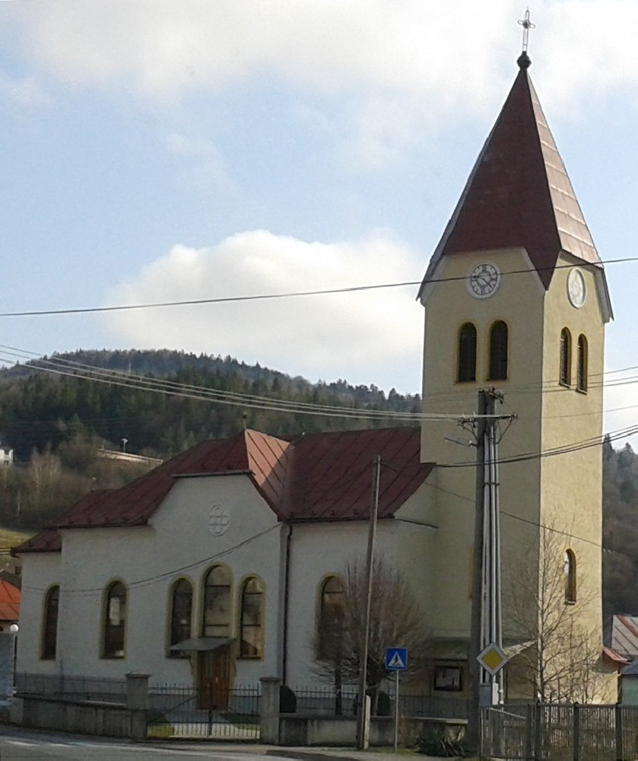**Kostol postavený v roku 1920 s použitím strašej stavby, obnovenej v oku 1895. Jednoloďový priestor s predstavanu vežou. Veža je kryá ihlancovitou strechou.**